Жителям и гостям Краснодарского края жизненно важно знать наиболее распространённые ядовитые растения края, что бы уберечь себя и детей от опаснейших химических ожогов или отравлений, которые могут стать результатом невинного наслаждения таким безобидным на первый взгляд цветочком или красивой травой.
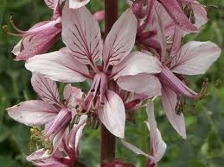
Я́сене́ц Кавказский, также Диктамнус — олиготипный род растений семейства Рутовые или как еще его называют огонь – трава, дикий бадьян, волкана, ясеник, огонь – цветок, ясень-трава, царь-трава, эфирник, ясеница душистая, бензинка, купина неопалимая.
Одно из самых опасных растений Краснодарского края. Воздух вокруг этого растения, во время его цветения настолько насыщен эфирными парами, что оно может самовозгораться. Вспыхивает ярко-голубое пламя, которое самому ясенцу не угрожает. За это его и называют «Неопалимая Купина».
Особенно опасны цветы. В момент прикосновения человек ничего не чувствует, но потом, часов через 12 кожа в месте прикосновения краснеет, покрывается волдырями и образуется химический ожог. Через некоторое время волдыри лопаются, открывая обнаженное мясо. Клетки ясенца выделяют не просто эфирные масла, а вещества нарывного действия, подобные иприту. Пузыри и волдыри сменяются язвами, может повыситься температура, которая сопровождается сильной слабостью. Ожоги со временем заживут, но бесследно не исчезнут, останутся рубцы и шрамы, обширные темные пятна, которые держатся еще около года. Поражение кожи на большой поверхности опасно для жизни. Все это происходит в солнечную погоду, в пасмурный день ясенец безопасен.
Взрослое растение достигает 60-80 см. Стебли крепкие, прямостоячие, густоопушенные, липкие на ощупь, в верхней части разветвленные. Листья непарноперистые, похожие на листья ясеня, поэтому и назвали его Ясенец.
Цветки многочисленные, крупные, слегка неправильной формы со свободными лепестками, в кистевидном рыхлом соцветии длиной 30-40 см.
Все растение опушено темными железистыми волосками. Если вы прикоснулись к растению, как можно скорее вымойте кожу с обычным мылом.

Литература

1. Красиков, С. Ясенец/С. Красиков// Легенды о цветах.– Москва, 1990.– С. 271-272.

2. Киреева, М.Ф. Ясенец/М.Ф. Киреева// Цветоводство в сельской местности.– Москва, 1989.– С. 123-124.

Центральная городская библиотека
353290 г. Горячий Ключ,
ул. Ленина, 203/1
тел.: 3-59-54
E- mail: biblioteka.gorkluch@gmail.com
сайт: librarygk.ru

МБУК «ЦБС»

Центральная городская библиотека

Отдел методической работы

Ядовитые растения

Краснодарского края

Ясенец Кавказский

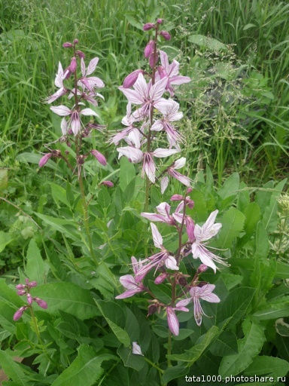

Горячий Ключ

2017

